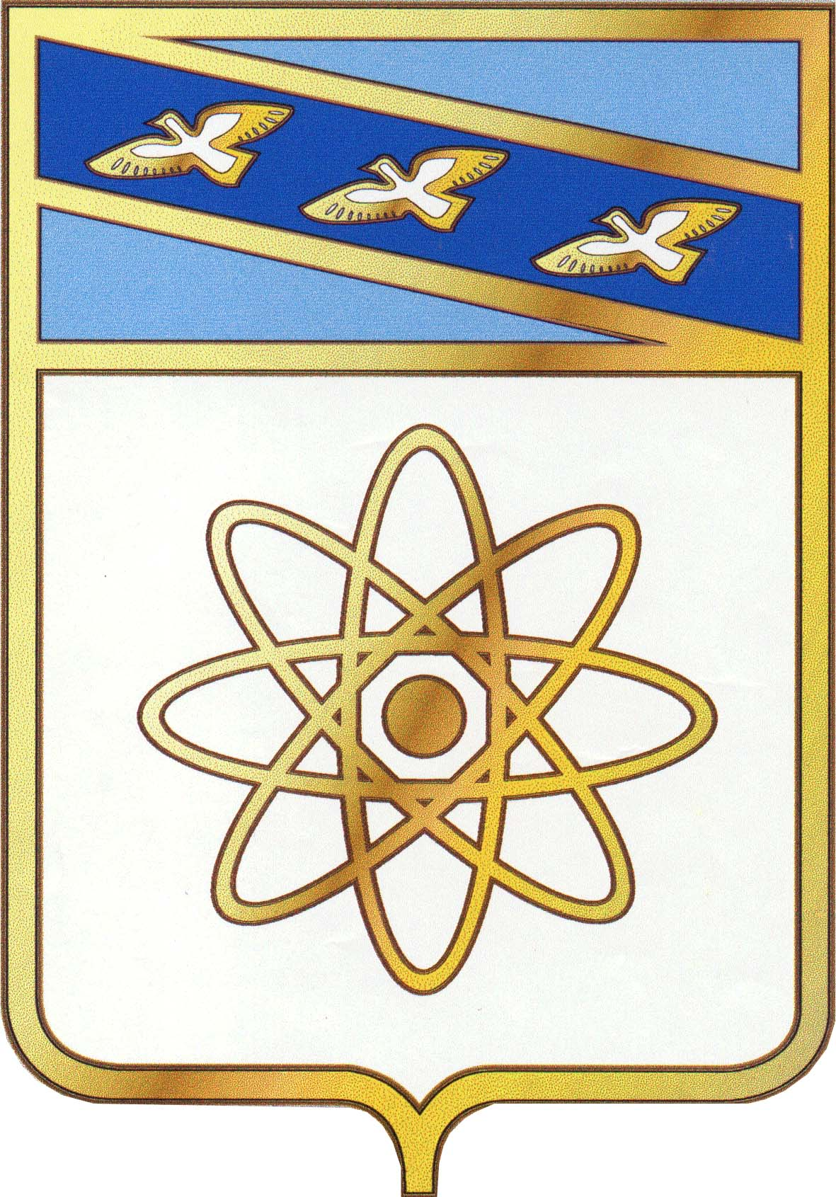

АДМИНИСТРАЦИЯ ГОРОДА КУРЧАТОВ

КУРСКОЙ ОБЛАСТИ

ПОСТАНОВЛЕНИЕ

_6.12.2021__№_1462_

О внесении изменений в муниципальную программу "Формирование современной городской среды на территории муниципального образования "Город Курчатов" Курской области, утверждённую постановлением администрации города Курчатова от 19.05.2017 № 560 (в ред. от 10.08.2021 №950)

В соответствии со ст.7 Федерального закона от 06.10.2003 №131-ФЗ «Об общих принципах организации местного самоуправления в Российской Федерации», распоряжением администрации города Курчатова от 27.08.2018 №310-р «О внесении изменений в распоряжение администрации города Курчатова от 10.08.2015 №313-р «Об утверждении перечня муниципальных программ города Курчатова Курской области», администрация города Курчатова ПОСТАНОВЛЯЕТ:

1. Внести в муниципальную программу «Формирование современной городской среды на территории муниципального образования «Город Курчатов» Курской области (далее муниципальная программа), утверждённую постановлением администрации города Курчатова от 19.05.2017 №560 (в ред. от 10.08.2021 №950), следующие изменения:
1.1. Раздел «Объёмы бюджетных ассигнований» паспорта муниципальной программы изложить в новой редакции:
«Общий объем финансирования муниципальной программы в 2017-2024 годах за счет всех источников финансирования составляет – 446 078,991 тыс. руб., в том числе по годам:
2017 г. – 11 169,409 тыс. руб.;
2018 г. – 9 374,459 тыс. руб.;
2019 г. – 101 891,874 тыс. руб.;
2020 г. – 128 508,888 тыс. руб.;
2021 г. –170 098,765 тыс. руб.;
2022 г. –18 307,061 тыс. руб.;
2023 г. – 6 728,535 тыс. руб.;
2024 г. – 0 тыс. руб.
В том числе:
- за счет средств федерального бюджета – 273 692,081 тыс. руб., в том числе по годам:
2017 г. - 7 877,225 тыс. руб.;
2018 г. – 6 751,431 тыс. руб.;
2019 г. – 83 707,120 тыс. руб.;
2020 г. – 82 269,587 тыс. руб.;
2021 г. – 81 347,457 тыс. руб.;
2022 г. - 11 739,261 тыс. руб.;
2023 г. - 0 тыс. руб.;
2024 г.- 0 тыс. руб.;
- за счёт средств областного бюджета – 71 107,428 тыс. руб., в том числе по годам:
2017 г. – 1 847,758 тыс. руб.;
2018 г. – 1 008,834 тыс. руб.;
2019 г. – 16 177,696 тыс. руб.;
2020 г. – 16 201,982 тыс. руб.;
2021 г. – 35 631,581 тыс. руб.;
2022 г. – 239,577 тыс. руб.;
2023 г. – 0 тыс. руб.;
2024 г. – 0 тыс. руб.;
- за счет средств городского бюджета 100 564,867тыс. руб., в том числе по годам:
2017 г. – 1 342,364 тыс. руб.;
2018 г. – 1 506,217 тыс. руб.;
2019 г. – 1 709,266 тыс. руб.;
2020 г. – 29 899,183 тыс. руб.;
2021 г.- 53 051,079 тыс. руб.;
2022 г. – 6 328,223 тыс. руб.;
2023 г. –6 728,535 тыс. руб.;
2024 г. – 0 тыс. руб.;
- за счет средств внебюджетных источников 714,615 тыс. руб., в том числе по годам:
2017 г. –102,062 тыс. руб.;
2018 г. –107,977 тыс. руб.;
2019 г. – 297,792 тыс. руб.;
2020 г. –138,136 тыс. руб.;
2021 г. – 68,648 тыс. руб.;
2022 г. – 0 тыс. руб.;
2023 г. – 0 тыс. руб.;
2024 г. – 0 тыс. руб.».
1.2. В абзаце 15 раздела 4 «Обобщенная характеристика основных мероприятий Программы и подпрограмм муниципальной программы» слова «не позднее 1 июля года предоставления субсидии – для заключения соглашений на выполнение работ по благоустройству общественных территорий, не позднее 1 мая года предоставления субсидии – для заключения соглашений на выполнение работ по благоустройству общественных территорий» заменить словами «1 апреля года предоставления субсидии».
1.3. Пункт 9.1 раздела 9 «Объём финансирования ресурсов, необходимых для реализации муниципальной программы» изложить в новой редакции:
«Финансирование из городского бюджета на реализацию муниципальной программы будет осуществляться в соответствии с муниципальными нормативными правовыми актами о городском бюджете на очередной финансовый год и плановый период.
Финансирование программных мероприятий предусматривается за счет средств федерального бюджета, областного бюджета, городского бюджета и внебюджетных источников.
Общий объем финансирования муниципальной программы в 2017-2024 годах за счет всех источников финансирования составит – 446 078,991 тыс. руб., в том числе по годам:
2017 г. – 11 169,409 тыс. руб.;
2018 г. – 9 374,459 тыс. руб.;
2019 г. – 101 891,874 тыс. руб.;
2020 г. – 128 508,888 тыс. руб.;
2021 г. – 170 098,765 тыс. руб.;
2022 г. – 18 307,061 тыс. руб.;
2023 г. – 6 728,535 тыс. руб.;
2024 г. – 0 тыс. руб.
В том числе:
- за счет средств федерального бюджета –273 692,081 тыс. руб., в том числе по годам:
2017 г. - 7 877,225 тыс. руб.;
2018 г. – 6 751,431 тыс. руб.;
2019 г. – 83 707,120 тыс. руб.;
2020 г. – 82 269,587 тыс. руб.;
2021 г. – 81 347,457 тыс. руб.;
2022 г. -11 739,261 тыс. руб.;
2023 г. - 0 тыс. руб.;
2024 г.- 0 тыс. руб.;
- за счёт средств областного бюджета – 71 107,428 тыс. руб., в том числе по годам:
2017 г. – 1 847,758 тыс. руб.;
2018 г. – 1 008,834 тыс. руб.;
2019 г. – 16 177,696 тыс. руб.;
2020 г. – 16 201,982 тыс. руб.;
2021 г. – 35 631,581 тыс. руб.;
2022 г. – 239,517 тыс. руб.;
2023 г. – 0 тыс. руб.;
2024 г. – 0 тыс. руб.;
- за счет средств городского бюджета 100 564,867 тыс. руб., в том числе по годам:
2017 г. – 1 342,364 тыс. руб.;
2018 г. – 1 506,217 тыс. руб.;
2019 г. – 1 709,266 тыс. руб.;
2020 г. – 29 899,183 тыс. Руб.;
2021 г.- 53 051,079 тыс. руб.;
2022 г. – 6 328,223 тыс. руб.;
2023 г. –6 728,535 тыс. руб.;
2024 г. – 0 тыс. руб.;
- за счет средств внебюджетных источников 714,615 тыс. руб., в том числе по годам:
2017 г. –102,062 тыс. руб.;
2018 г. –107,977 тыс. руб.;
2019 г. – 297,792 тыс. руб.;
2020 г. –138,136 тыс. руб.;
2021 г. – 68,648 тыс. руб.;
2022 г. – 0 тыс. руб.;
2023 г. – 0 тыс. руб.;
2024 г. – 0 тыс. руб.».
Ресурсное обеспечение муниципальной программы представлено в приложениях № 3 и № 4 к муниципальной программе.
1.4. В паспорте подпрограммы №2 «Формирование комфортной городской среды на 2018-2024 годы» раздел Объёмы бюджетных ассигнований подпрограммы» изложить в новой редакции:
«Общий объём финансирования подпрограммы в 2018-2024 годах за счёт всех источников финансирования составляет – 405 374,698 тыс. руб., в том числе по годам:
2017 г. – 0 тыс. руб.;
2018 г. – 9 374,459 тыс. руб.;
2019 г. – 101 891,874 тыс. руб.;
2020 г. – 128 508,888 тыс. руб.;
2021 г. – 140 563,881 тыс. руб.;
2022 г. –18 307,061 тыс. руб.;
2023 г. – 6 728,535 тыс. руб.;
2024 г. – 0 тыс. руб.
В том числе:
- за счет средств федерального бюджета –265 814,856 тыс. руб., в том числе по годам:
2017 г. - 0 тыс. руб.;
2018 г. – 6 751,431 тыс. руб.;
2019 г. – 83 707,120 тыс. руб.;
2020 г. – 82 269,587 тыс. руб.;
2021 г. – 81 347,457 тыс. руб.;
2022 г. - 11 739,261 тыс. руб.;
2023 г. - 0 тыс. руб.;
2024 г.- 0 тыс. руб.;
- за счёт средств областного бюджета – 43 859,670 тыс. руб., в том числе по годам:
2017 г. – 0 тыс. руб.;
2018 г. – 1 008,834 тыс. руб.;
2019 г. – 16 177,696 тыс. руб.;
2020 г. – 16 201,982 тыс. руб.;
2021 г. – 10 231,581 тыс. руб.;
2022 г. – 239,577 тыс. руб.;
2023 г. – 0 тыс. руб.;
2024 г. – 0 тыс. руб.;
- за счет средств городского бюджета 95 087,619 тыс. руб., в том числе по годам:
2017 г. – 0 тыс. руб.;
2018 г. – 1 506,217 тыс. руб.;
2019 г. – 1 709,266 тыс. руб.;
2020 г. – 29 899,183 тыс. руб.;
2021 г.- 48 916,195 тыс. руб.;
2022 г. – 6 328,223 тыс. руб.;
2023 г. –6 728,535 тыс. руб.;
2024 г. – 0 тыс. руб.;
- за счет средств внебюджетных источников 612,553 тыс. руб., в том числе по годам:
2017 г. – 0 тыс. руб.;
2018 г. – 107,977 тыс. руб.;
2019 г. – 297,792 тыс. руб.;
2020 г. – 138,136 тыс. руб.;
2021 г. – 68,648 тыс. руб.;
2022 г. – 0 тыс. руб.;
2023 г. – 0 тыс. руб.;
2024 г. – 0 тыс. руб.».
1.5. Раздел 7 подпрограммы №2 «Объем финансовых ресурсов, необходимых для реализации подпрограммы» изложить в новой редакции:
«Общий объём финансирования подпрограммы в 2018-2024 годах за счёт всех источников финансирования составляет – 405 374,698 тыс. руб., в том числе по годам:
2017 г. – 0 тыс. руб.;
2018 г. – 9 374,459 тыс. руб.;
2019 г. – 101 891,874 тыс. руб.;
2020 г. – 128 508,888 тыс. руб.;
2021 г. – 140 563,881 тыс. руб.;
2022 г. – 18 307,061 тыс. руб.;
2023 г. – 6 728,535 тыс. руб.;
2024 г. – 0 тыс. руб.
В том числе:
- за счет средств федерального бюджета – 265 814,856 тыс. руб., в том числе по годам:
2017 г. - 0 тыс. руб.;
2018 г. – 6 751,431 тыс. руб.;
2019 г. – 83 707,120 тыс. руб.;
2020 г. – 82 269,587 тыс. руб.;
2021 г. – 81 347,457 тыс. руб.;
2022 г. - 11 739,261 тыс. руб.;
2023 г. - 0 тыс. руб.;
2024 г.- 0 тыс. руб.;
- за счёт средств областного бюджета – 43 859,670 тыс. руб., в том числе по годам:
2017 г. – 0 тыс. руб.;
2018 г. – 1 008,834 тыс. руб.;
2019 г. – 16 177,696 тыс. руб.;
2020 г. – 16 201,982 тыс. руб.;
2021 г. – 10 231,581 тыс. руб.;
2022 г. – 239,577 тыс. руб.;
2023 г. – 0 тыс. руб.;
2024 г. – 0 тыс. руб.;
- за счет средств городского бюджета 95 087,619 тыс. руб., в том числе по годам:
2017 г. – 0 тыс. руб.;
2018 г. – 1 506,217 тыс. руб.;
2019 г. – 1 709,266 тыс. руб.;
2020 г. – 29 899,183 тыс. руб.;
2021 г.- 48 916,195 тыс. руб.;
2022 г. – 6 328,223 тыс. руб.;
2023 г. –6 728,535 тыс. руб.;
2024 г. – 0 тыс. руб.;
- за счет средств внебюджетных источников 612,553 тыс. руб., в том числе по годам:
2017 г. – 0 тыс. руб.;
2018 г. – 107,977 тыс. руб.;
2019 г. – 297,792 тыс. руб.;
2020 г. – 138,136 тыс. руб.;
2021 г. – 68,648 тыс. руб.;
2022 г. – 0 тыс. руб.;
2023 г. – 0 тыс. руб.;
2024 г. – 0 тыс. руб.
Ресурсное обеспечение подпрограммы №2 представлено в Приложениях №3 и №4 к муниципальной программе «Формирование современной городской среды на территории муниципального образования «Город Курчатов» Курской области.
Предполагается ежегодное уточнение объемов финансирования подпрограммы в установленном порядке».
1.6. Приложение №1 к муниципальной программе изложить в новой редакции. (Приложение №1).
1.7. Приложение №3 к муниципальной программе изложить в новой редакции. (Приложение №2).
1.8. Приложение №4 к муниципальной программе изложить в новой редакции. (Приложение №3).
2. Контроль за исполнением настоящего постановления возложить на Первого заместителя Главы администрации города Кузнецову Р.А
3. Постановление вступает в силу со дня его подписания и подлежит опубликованию.

Глава города И.В. Корпунков

